Министерство образования Республики Беларусь

Учреждение образования

Белорусский государственный университет информатики и радиоэлектроники

Инженерно-экономический факультет

Кафедра экономической информатики

Дисциплина: Системы и технологии интеллектуальной обработки данных

ОТЧЕТ

по лабораторной работе №4

на тему

**создание отчетов в tableau**

|  |  |
| --- | --- |
| Выполнил: | Студент группы 772302  М.А. Шпаковский |
| Проверил: | Ассистент кафедры ЭИ  А. А. Кунцевич |

Минск 2020

# Задание по лабораторной работе

Создайте историю, включающую в себя отчёт и несколько пометок в дополнение к отчёту.

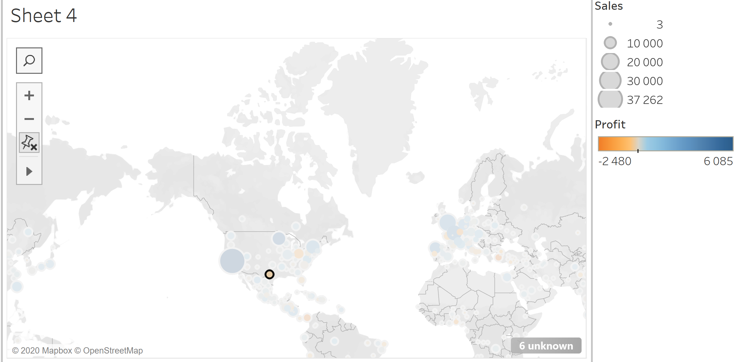

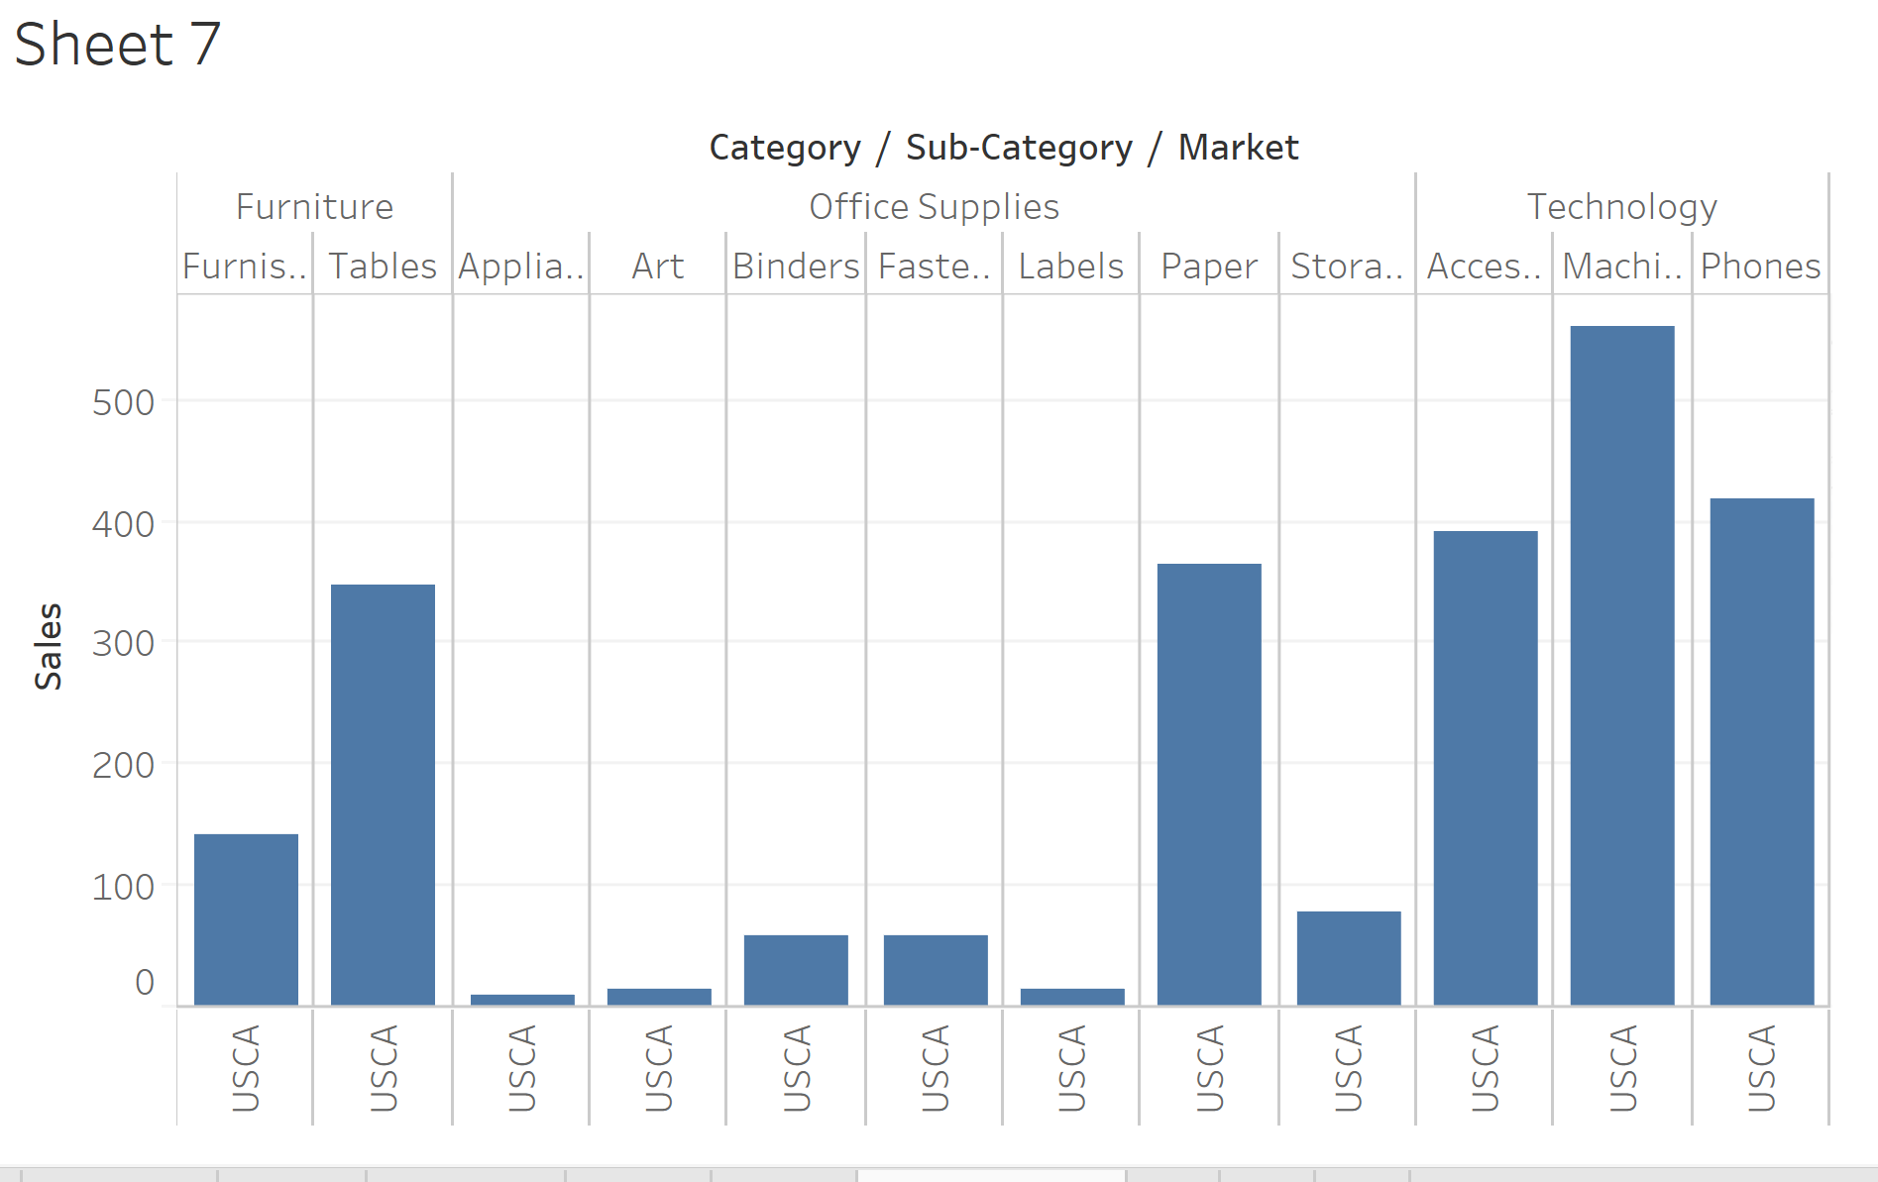

Рисунок 1 – Отчёт по Техасу

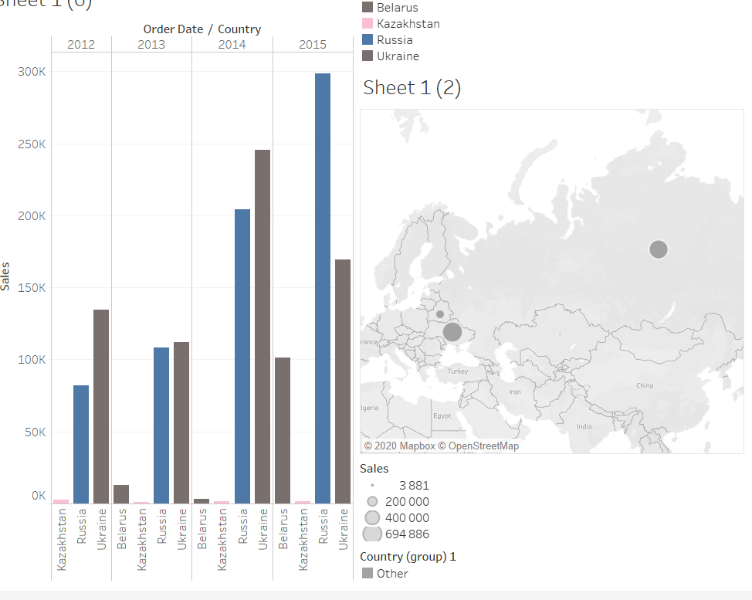

Рисунок 2 – Отчёт

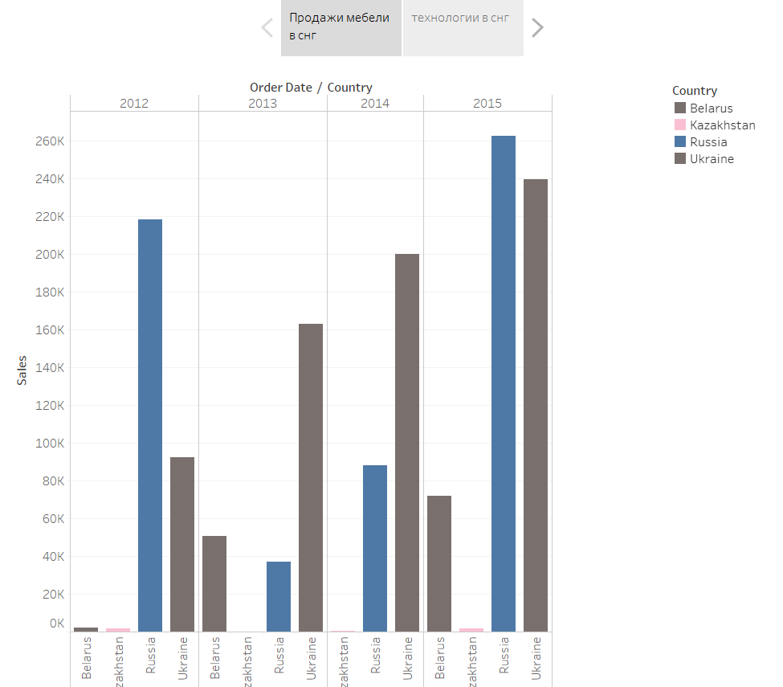

Рисунок 3 – Первая страница истории

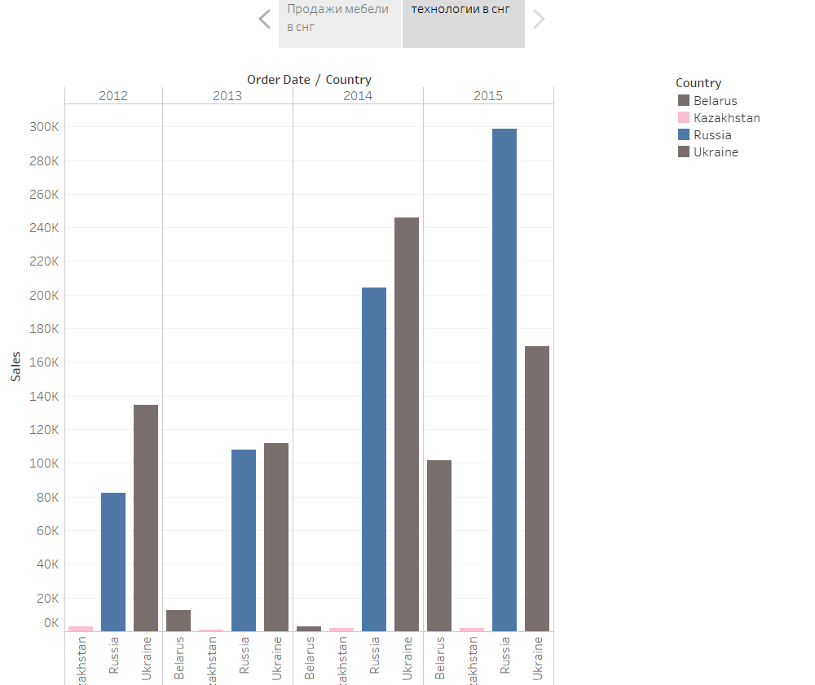

Рисунок 4 – Вторая страница истории

# Readme

1. **Что такое отчет?**

Элемент Tableau, который может отражать построенные графики и проведенные исследования.

1. **Что такое история?**

Элемент Tableau, который может объединить несколько отчетов. Отчеты будут отображаться в виде интерактивных листов.

1. **Как добавить фильтр на карту?**

Выбор области на карте и клик на кнопку «Использовать как фильтр» в правом верхнем углу карты.